Курс « Родной край»

Урок №2. «Географическая характеристика Солигаличского района. Топонимика»
Цель: продолжить знакомить детей с родным краем;
Задачи: сформировать понятие топонимика;
познакомиться с историей заселения Солигаличского района

План:

1.Топонимика.
Географических названий существует бесчисленное множество. Они возникают не случайно. Наука, изучающая географические названия, называется топонимикой. Географические названия – это язык земли. Они могут рассказать ценное для науки.
2. История заселения края.
Обращаясь к географическим названиям нашего края, много из них нерусского происхождения. Объясняется это тем, что до заселения нашего края славянами (русскими) здесь жили другие племена. На огромном пространстве от Волго - Окского междуречья до Белого моря обитали когда-то в основном финно-угорские племена (предки эстонцев, финнов, карел, марийцев, мордвы, коми). На территории нашего края (северная часть Костромского Заволжья) перед приходом сюда славян жило племя Меря (одно из финских). Вот эти-то финно-угорские племена оставила нам немало географических названий.
Люди интересуются жизнью языка, его тайнами. Пытаются они понять, осмыслить и окружающие их географические названия, вымышляют, фантазируют, и часто эти народные толкования не имеют ничего общего с истинным происхождением этих названий.
В 1335 году здесь на реке Кострома, галичским князем Федором Семёновичем строится Воскресенский монастырь. Эту дату принято считать годом основания города Солигалича. В лесной глуши появляются поля, по берегам, носящих иноязычные названия, возникают русские селения, а коренные жители (меря) не уходили с насиженных мест, а оставаясь тут же постепенно растворяясь в среде более культурных пришельцев. В 10-12в началось заселение нашего края славянами, сначала новгородскими с северо- запада, потом славянами идущими с верховья Волги (юга).
Люди интересуются жизнью языка, его тайнами. Пытаются они понять, осмыслить и окружающие их географические названия.
Откуда произошли географические названия? На этот вопрос мы с тобой и попробуем ответить
3. Географическая характеристика
Что же собой представляет Солигаличский район?
Солигаличский район расположен на северо-западе Костромской области. Административный центр — город Солигалич. Площадь 3070 км² Основные реки — Кострома, Светица, Воча, Толшма, Солда, Вёкса. Население района составляет ? тыс. человек. Замечательная деревянная резьба; памятники архитектуры XVII века — Воскресенский и Рождественский монастыри; сохранившаяся атмосфера северного провинциального города.
- Найди ответ на вопрос (перепись 2010г)
Карта Костромской области

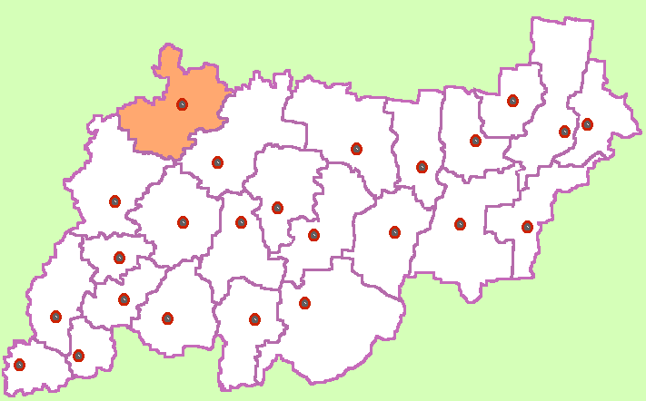

4. Расскажи мне историю основания города?

Карта Солигаличского района

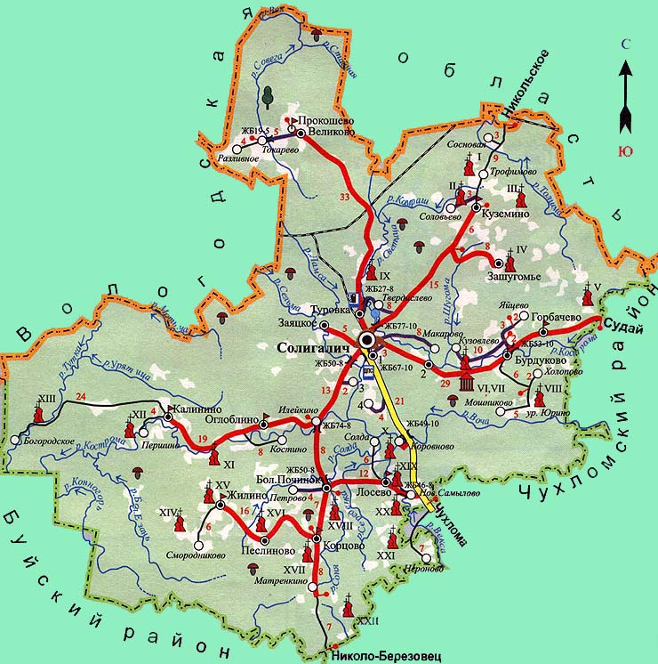

Город строился, изменялся. Вокруг появлялись новые населённые пункты. Резкое сокращение численности населённых пунктов началось с середины 20 века.

Проведите небольшое исследование

Откуда произошли название ваших населённых пунктов?
Например: Оглоблино – в основе названия лежит прозвище Оглобля.
( 5-6 примеров)

Домашнее задание:
1.Какая численность населения района, города (Перепись 2010г.)
2.Что такое топонимика?
3. Составь и напиши небольшой рассказ об истории основания города.
4. Проведи небольшое исследование, откуда произошли названия населённых пунктов Солигаличского района.
5 Использованные источники.

